PresseINFORMATION
Ulm/Kressbronn, 9. Juli 2014

Emissionsfreie Mobilität am Yachthafen:
Ultramarin nutzt Elektro-Nutzfahrzeug von MOVE it

Meichle+Mohr Marina am Bodensee setzt umweltfreundliches Elektromobil ein

Der Bodensee ist seit Jahrzehnten ein begehrtes Urlaubsziel und erfreut sich gerade bei Wassersportlern großer Beliebtheit. Um die Infrastruktur im schützenswerten Seegebiet möglichst naturgerecht zu gestalten, setzen Unternehmen wie Meichle+Mohr auf umweltfreundliche Konzepte. Für die emissionsfreie Mobilität auf dem Marina-Gelände des „Ultramarin“ in Kressbronn nutzt der Betreiber jetzt ein Elektro-Nutzfahrzeug von MOVE it. Mit dem fast lautlosen E-Auto kann das Team nicht nur die täglichen Aufgaben direkt am Yachthafen erledigen. Dank einer Straßenzulassung sind auch kurze dienstliche Fahrten in den Ortskern oder in den Hafen des Nachbarortes möglich. Der Viersitzer wurde mit einer Alu-Transportbox ausgestattet, so dass auch Werkzeug und kleinere Bauteile für die Reparatur von Booten mitgenommen werden können. „Wir wollen mit unserem neuen E-Fahrzeug ein Zeichen für mehr Umweltschutz im sensiblen Küstengebiet setzen und uns auf dem Gelände soweit wie möglich emissionsfrei bewegen“, erklärt der Marina-Betreiber Clemens Meichle. „Wir beteiligen uns auch aktiv am Umweltprogramm ,Blauer Anker’ der Internationalen Wassersportgemeinschaft Bodensee – das neue Elektroauto ist ein wichtiger Bestandteil unserer Aktivitäten.“

Mit einer Gesamtfläche von 200.000 Quadratmetern ist die in einer Lagune angelegte Marina Heimat mehrerer Segelclubs, eines Yacht-Clubs sowie mehrerer Segelschulen und Charterunternehmen. Dadurch dass das Gelände der Marina direkt an ein Naturschutzgebiet angrenzt, liegt den Betreibern der Marina viel am umweltgerechten Umgang mit dem sensiblen Küstengebiet. Deshalb passt der Einsatz der fast lautlosen, „kleinen Helfers“ von MOVE it sehr gut ins Konzept des Betreibers.

Neben dem leisen, schadstofffreien und wirtschaftlichen Betrieb überzeugen die Elektroautos der Marke „Club Car“ durch besondere Langlebigkeit. Dank ihrer kompakten Bauweise und dem kleinen Wendekreis sind sie auch auf engen Wegen – wie Radwegen oder dem Wegenetz auf dem benachbarten Campingplatz – sehr gut einsetzbar. Zusätzlich zu den nach Branchenanforderungen ausgestatteten Standardmodellen bietet MOVE it die Entwicklung individueller Lösungen an. Möglich sind der Kauf, die Miete oder das Leasing der e-Nutzfahrzeuge – auch mit Vollwartungsvertrag.

Bildmaterial:

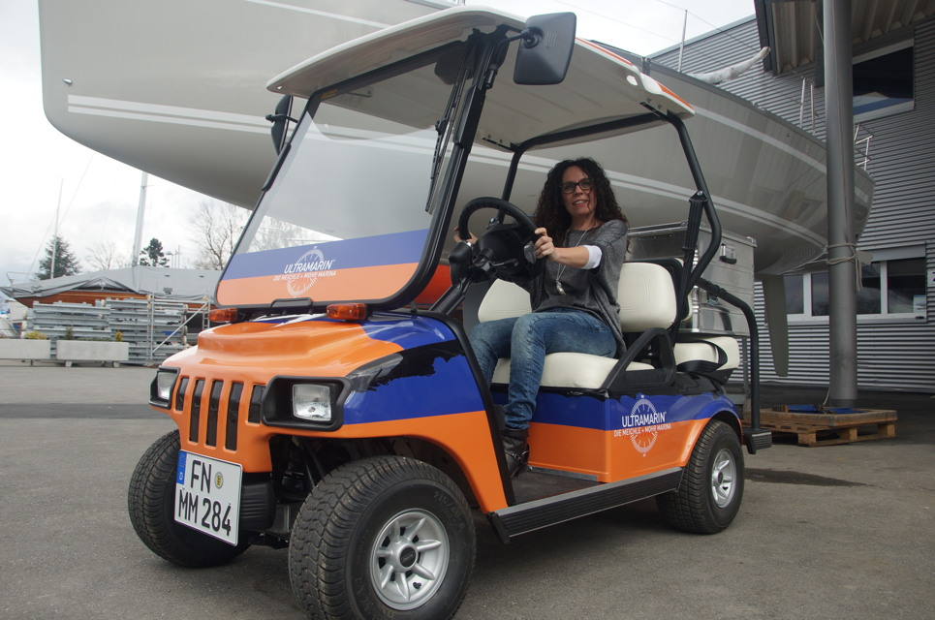
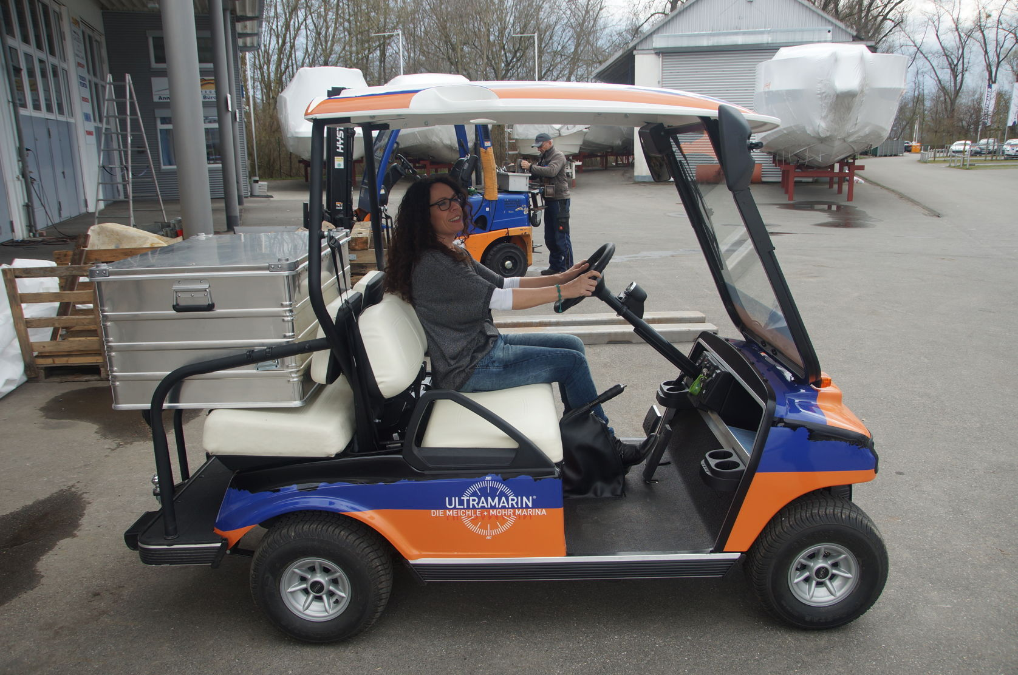

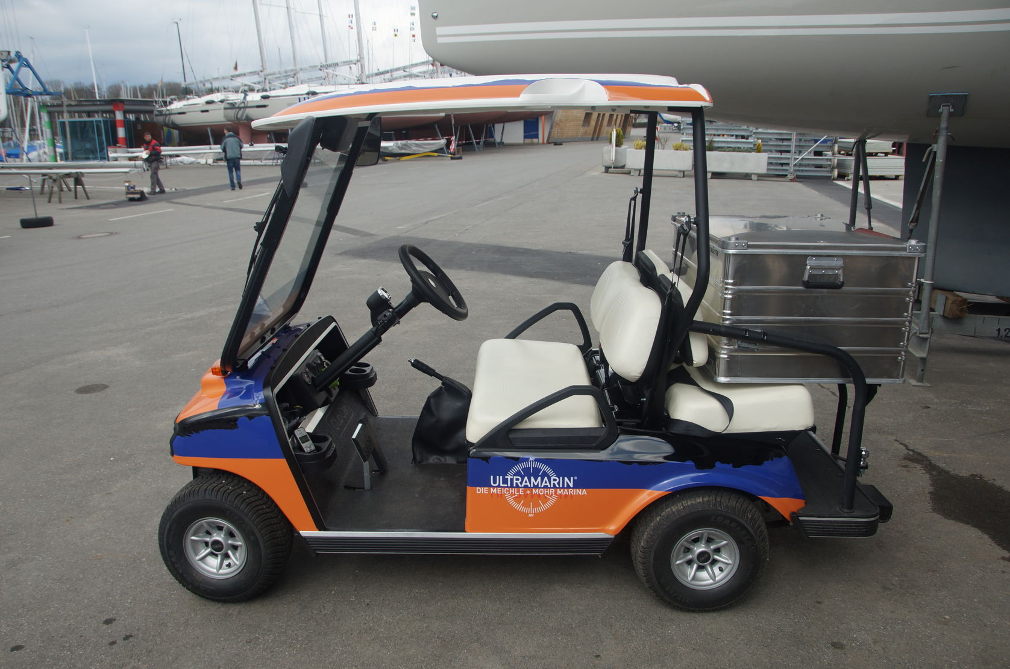

Leise und emissionsfrei: Das Elektro-Nutzfahrzeug von MOVE it im Einsatz bei Ultramarin in Kressbronn am Bodensee

Weitere Informationen:  MOVE it GmbH Intelligente Nutzfahrzeuglösungen  Rudi Schäl, Direktor Marketing und Solutions  Himmelweiler 9 - 89081 Ulm  Tel.: 0731 - 802094 -01  PC-Fax: 0731 - 96643 -775  r.schael@move-it-vehicles.com  www.move-it-vehicles.com | Pressearbeit:  Press’n’Relations GmbH Niederlassung Berlin  Bruno Lukas  Boyenstraße 41 - 10115 Berlin-Mitte  Telefon: +49 30 577 00-325  Telefax: +49 30 577 00-324  blu@press-n-relations.de  www.press-n-relations.de

MOVE it GmbH

Die „MOVE it GmbH Intelligente Nutzfahrzeuglösungen“ mit Sitz in Ulm wurde im August 2012 gegründet. MOVE it ist ein Tochterunternehmen der tkv* Transport-Kälte-Vertrieb GmbH, eines seit über 40 Jahren im Nutzfahrzeug- und Logistikbereich tätigen Handels- und Dienstleistungsunternehmens. Das Geschäftsmodell von MOVE it ist, aus bestehenden Produkten und Technologien intelligente, kunden- und anwendungsspezifische Lösungen für den Güter- und Personentransport auf Basis von Elektro- und Leichtbaufahrzeugen zu schaffen. MOVE it ist autorisierter Vertriebspartner von Club Car, dem mit über 2 Millionen produzierten Einheiten weltweit größten Hersteller elektrisch angetriebener Leichtbaufahrzeuge.

